GAMBARAN TEKANAN DARAH DAN NADI SEBELUM
DAN SESUDAH LATIHAN RELAKSASI OTOT PROGRESIF
PADA LANSIA DENGAN HIPERTENSI DI WILAYAH KERJA
PUSKESMAS RAMPAL CELAKET KOTA MALANG

(Deskriptif Survey)

KARYA TULIS ILMIAH

LARAS DWI CAHYO UTAMI
1301100072

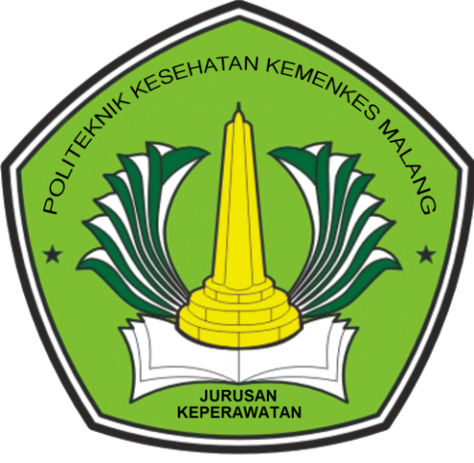

KEMENTRIAN KESEHATAN REPUBLIK INDONESIA
POLITEKNIK KESEHATAN KEMENKES MALANG
JURUSAN KEPERAWATAN
PROGRAM STUDI D-III KEPERAWATAN MALANG
2016

